新桥街道中心幼儿园小三班幼儿生活状况记录表

观察时间：3.9

观察对象：小三班幼儿

观察者：朱老师、张老师

观察目标：了解目标幼儿在园的情况。

观察内容：观察目标幼儿来园、午餐、午睡、游戏等情况。

|  |  |  |  |  |  |
| --- | --- | --- | --- | --- | --- |
| 学号 | 姓名 | 签到 | 午餐 | 午睡情况 | 备注 |
| 1 | **巢熠阳** | √ | √ | ○ | 12:30后睡觉 |
| 2 | **王钧逸** | ○ | ○ | √ | 未带口罩入园；菜未吃完 |
| 3 | **陈雨航** | 未来园 | 未来园 | 未来园 | 未来园 |
| 4 | **孙贝牙** | ○ | √ | √ |  |
| 5 | **陈盼** | √ | √ | √ |  |
| 6 | **李宇涵** | √ | √ | √ |  |
| 7 | **穆永泽** | ○ | √ | ○ | 未带口罩入园；蔬菜老师喂；12:30后睡觉，老师陪伴入睡 |
| 8 | **陆宇轩** | √ | √ | √ |  |
| 9 | **张睿宸** | √ | √ | √ |  |
| 10 | **高文浩** | √ | √ | √ |  |
| 11 | **郁明泽** | √ | ○ | √ |  |
| 12 | **万灵杰** | √ | √ | √ |  |
| 13 | **袁明楷** | √ | √ | √ |  |
| 14 | **张砚钧** | ○ | √ | √ | 未带口罩入园； |
| 15 | **蒋绍文** | √ | √ | √ |  |
| 16 | **赵天羽** | ○ | √ | √ |  |
| 17 | **唐锦轩** | √ | √ | √ |  |
| 18 | **何书泽** | ○ | √ | ○ | 12:30后睡觉 |
| 19 | **杨景言** | 未来园 | 未来园 | 未来园 | 未来园 |
| 20 | **欧阳悦** | √ | √ | √ |  |
| 21 | **陆忻妍** | √ | √ | √ |  |
| 22 | **黄钰洁** | √ | √ | √ |  |
| 23 | **蔡晗熙** | ○ | ○ | √ |  |
| 24 | **韩文雅** | ○ | √ | √ |  |
| 25 | **陈悦** | ○ | ○ | √ |  |
| 26 | **丁妤暄** | √ | √ | √ | 来园较晚 |
| 27 | **贾清晨** | ○ | ○ | √ |  |
| 28 | **朱明曦** | √ | √ | √ |  |
| 29 | **钱宣妤** | √ | ○ | √ |  |
| 30 | **叶歆雅** | 未来园 | 未来园 | 未来园 | 未来园 |
| 31 | **郑雅姝** | √ | ○ | √ | 蔬菜未吃完 |
| 32 | **朱姝妍** | √ | ○ | √ |  |
| 33 | **杨芷若** | ○ | ○ | √ |  |
| 34 | **任伊桐** | 未来园 | 未来园 | 未来园 | 未来园 |

备注：（进教室：主动签到√ 提醒签到○ 午餐：11:20前吃完吃完午餐√ 11:30前吃完午餐○ 午睡：12：30前√ 12：30后○）

**评价与分析：**

来园人数29人，有5位幼儿请假。

**入园情绪及喝牛奶：**

今天，孩子们都能够开开心心的拿好自己的东西进入幼儿园，棒棒哒。

进入教室后，巢熠阳、王钧逸、孙贝牙、陈盼、李宇涵、穆永泽、陆宇轩、张睿宸、郁明泽、万灵杰、袁明楷、张砚钧、蒋绍文、赵天羽、唐锦轩、陆忻妍、欧阳悦、黄钰洁、蔡晗熙、韩文雅、陈悦、丁妤暄、贾清晨、朱明曦、钱宣妤、朱姝妍、杨芷若等孩子能够主动绕水壶。

巢熠阳、陈盼、李宇涵、陆宇轩、张睿宸、高文浩、郁明泽、万灵杰、袁明楷、蒋绍文、唐锦轩、陆忻妍、欧阳悦、黄钰洁、丁妤暄、朱明曦、钱宣妤、郑雅姝、朱姝妍能够主动签到。

巢熠阳、孙贝牙、陆宇轩、张睿宸、高文浩、万灵杰、袁明楷、蒋绍文、赵天羽、唐锦轩、杨景言、陆忻妍、欧阳悦、黄钰洁、蔡晗熙、贾清晨、朱明曦、郑雅姝、朱姝妍能够喝过牛奶后主动打卡；

巢熠阳、孙贝牙、陈盼、李宇涵、陆宇轩、张睿宸、高文浩、郁明泽、万灵杰、袁明楷、蒋绍文、赵天羽、唐锦轩、何书泽、陆忻妍、欧阳悦、黄钰洁、蔡晗熙、韩文雅、陈悦、丁妤暄、贾清晨、朱明曦、钱宣妤、郑雅姝、朱姝妍、杨芷若能够带好口罩入园为你们点赞。

**集体活动：**

今天我们开展了数学活动《春天的花园》， 这是一节感知数量的数学活动。春天到了，花园里一片生机盎然，本次活动通过创设逛春天花园的情境，引导孩子数一数花园中事物的数量，并进行物与物的按数量匹配，从而进一步感知5以内的数量。在活动中，孩子们孙贝牙、张睿宸、高文浩、万灵杰、袁明楷、张砚钧、蒋绍文、赵天羽、唐锦轩、欧阳悦、黄钰洁、蔡晗熙、韩文雅、丁妤暄、朱明曦、钱宣妤、杨芷若等孩子能够积极的参与活动，数一数花园中事物的数量，并且能够用较为完整的话说出事物的总数。

在观察花园里的事物的数量之后，孩子们开始根据点卡摆放相同数量的物品，在活动中，巢熠阳、王钧逸、孙贝牙、陈盼、李宇涵、穆永泽、陆宇轩、张睿宸、高文浩、郁明泽、万灵杰、袁明楷、张砚钧、蒋绍文、赵天羽、唐锦轩、何书泽、陆忻妍、欧阳悦、黄钰洁、蔡晗熙、韩文雅、陈悦、丁妤暄、贾清晨、朱明曦、钱宣妤、郑雅姝、朱姝妍、杨芷若能够在拿到点卡之后和好朋友说一说自己拿到的点卡是几，并且按照点卡拿出相同数量我物品，为你们点赞。

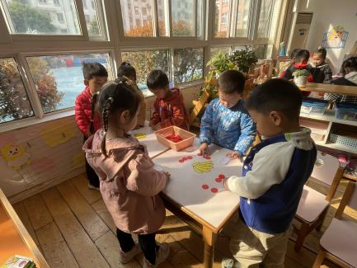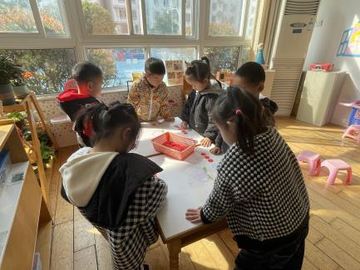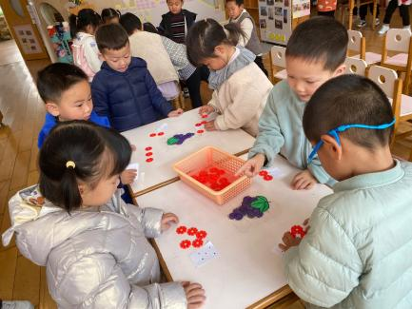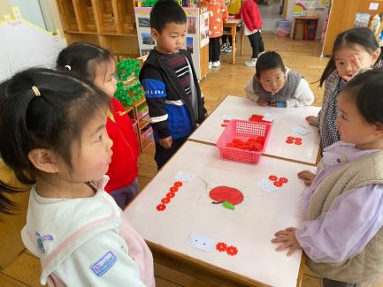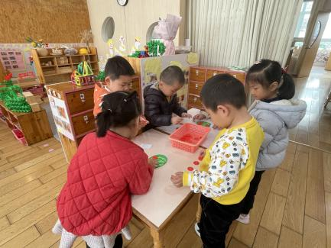

**午餐情况：**

今天，我们吃的是燕麦饭、大栗鸡翅、菠菜炒蘑菇、白萝卜肉片汤；在今天的午餐过程中，巢熠阳、孙贝牙、陈盼、李宇涵、穆永泽、陆宇轩、张睿宸、高文浩、万灵杰、袁明楷、张砚钧、蒋绍文、赵天羽、唐锦轩、何书泽、陆忻妍、欧阳悦、黄钰洁、韩文雅、丁妤暄、朱明曦、都能在11:20前将碗中的饭菜全部吃完，

王钧逸、郁明泽、蔡晗熙、陈悦、贾清晨、钱宣妤、郑雅姝、朱姝妍、杨芷若等孩子在11:30 前吃完午餐，其中，穆永泽孩子需要老师喂，郑雅姝、王钧逸蔬菜未吃完，加油哦！

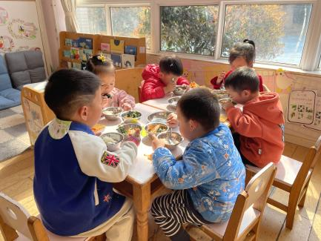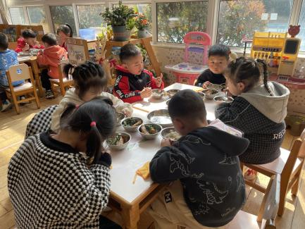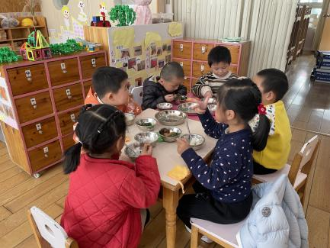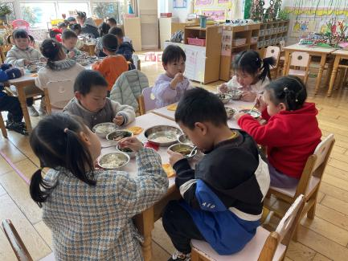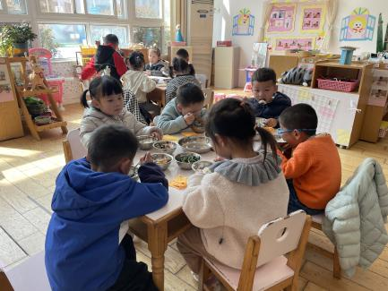

**午睡情况：**

在今天午睡过程中，王钧逸、孙贝牙、陈盼、李宇涵、陆宇轩、张睿宸、高文浩、郁明泽、万灵杰、袁明楷、张砚钧、蒋绍文、赵天羽、唐锦轩、陆忻妍、欧阳悦、黄钰洁、蔡晗熙、韩文雅、陈悦、丁妤暄、贾清晨、朱明曦、钱宣妤、郑雅姝、朱姝妍、杨芷若能够在12:30 前便能够自主进入睡眠，为你们点赞！

**区域游戏情况：**

在喝完牛奶之后，孩子们便开始玩起了区域游戏，蒋绍文、唐锦轩、朱明曦、在美工区用橡皮泥制作作品等。郑雅姝、李宇涵、赵天羽、在生活区玩滚珠子和螺丝螺母的游戏；郁明泽、张砚钧、贾清晨、在科探区玩青蛙弹跳赛的游戏；陈盼在桌面建构区用磁力大师制作赛车。黄钰洁、张睿宸、穆永泽、在桌面建构区用胶粒积木建构飞机、卡车等；王钧逸、万灵杰、钱宣妤、在益智区玩海底世界，巢熠阳、陆宇轩、在益智区玩拼图；袁明楷、在益智区玩衣服排一排；欧阳悦、杨芷若在娃娃家照顾生病的娃娃。高文浩、何书泽、蔡晗熙、在娃娃家玩烧饭游戏；陆忻妍、韩文雅在娃娃家给娃娃喂饭。孙贝牙、陈悦、朱姝妍、在图书角看书，今天他们看的是花园、猜猜我是谁、彩虹色的花等；丁妤暄、未玩到游戏。

陈盼、巢熠阳、万灵杰、袁明楷、陆宇轩、孙贝牙、李宇涵、张砚钧、蒋绍文、赵天羽、唐锦轩、陆忻妍、欧阳悦、黄钰洁、蔡晗熙、韩文雅、陈悦、丁妤暄、贾清晨、朱明曦、郑雅姝、杨芷若在今天的区域游戏中，等孩子能够按照自己计划好的区域进行游戏。

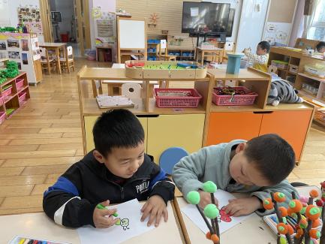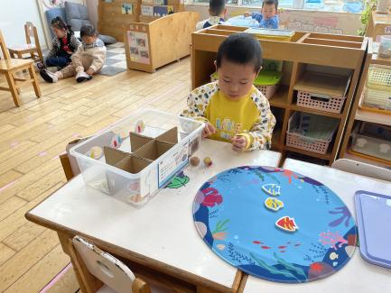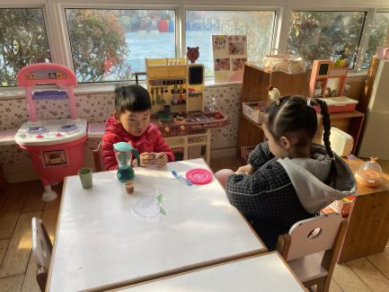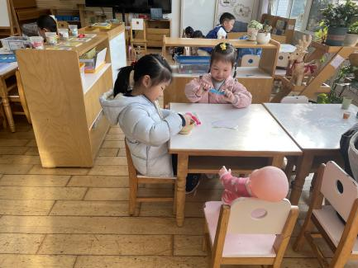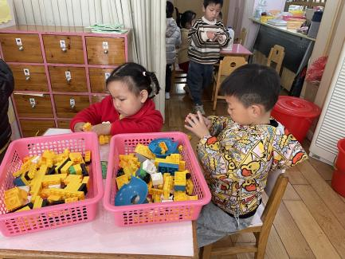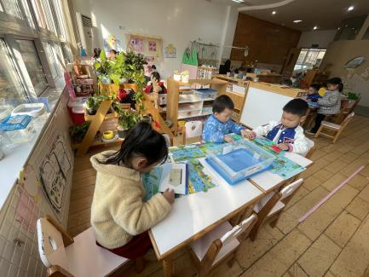

**其他活动情况：**

今天下午，我们进行了消防演练，在演练前，我们就着火了，我们该怎么办进行了交流，有的孩子说我们可以拨打119，有的孩子说我们需要湿毛巾捂住嘴巴往外跑，还有的孩子提出我们需要弯着腰向教室外面跑去，随着消防警铃的响起，孩子们有序的拿湿毛巾，然后快速的跑出教室，跑到操场集合。

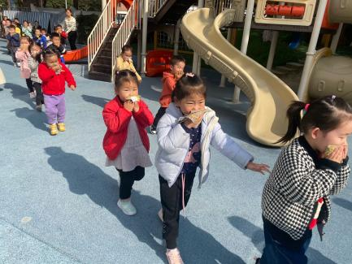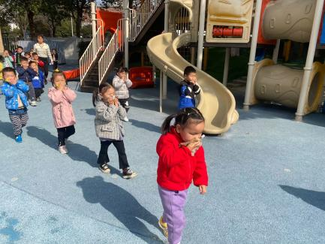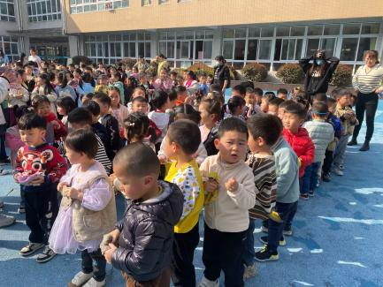

**老师的话：**

1.请大家在孩子每日园前来园前做好健康监测，若出现发热、干咳、乏力、咽痛等不适症状时及时告知，坚决不带病入园。

2.幼儿在来园时请戴好口罩，做好自我防护。

3.安全教育平台平日活动部分已经开始，请大家尽快完成哦！